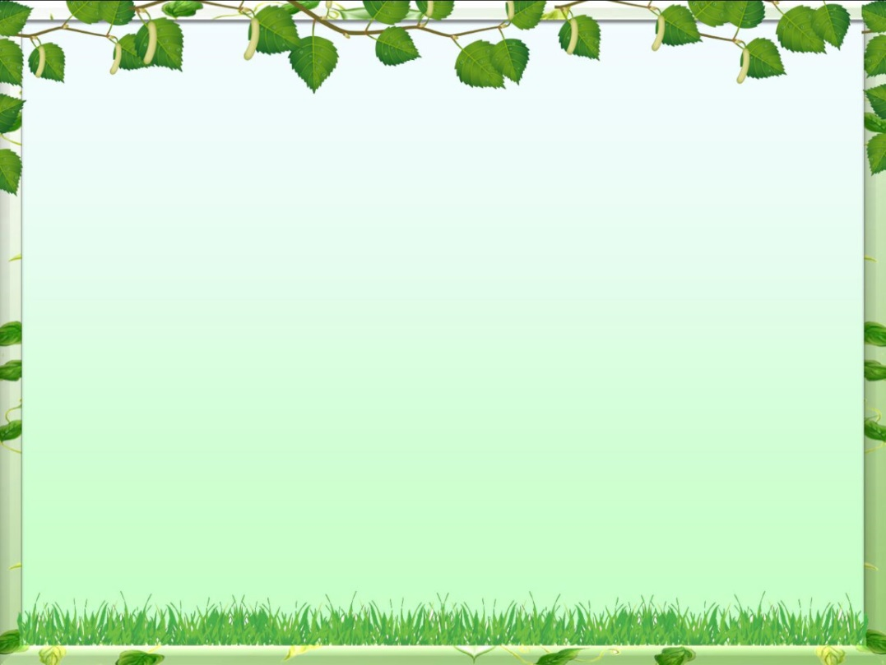  
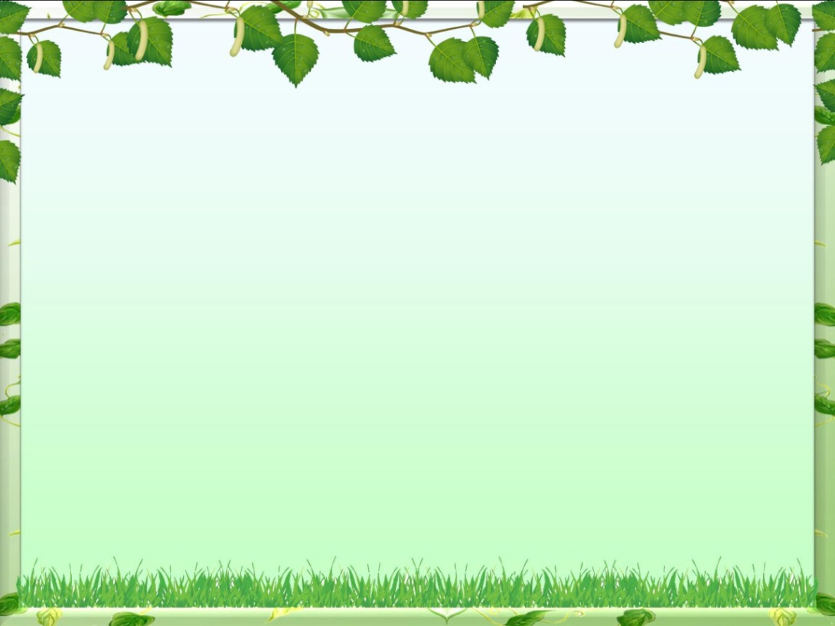  
  
  
  
  
  
  
  


**Картотека пальчиковой гимнастики**

**по патриотическому воспитанию**

Подготовила воспитатель:  
Щепилова Валерия Юрьевна

**Карточка №1 «Моя страна»**  
Посмотрю на карту я:

*(вытягивают вперед прямые ладони)*  
Вот российская земля.

*(поочередно соединяют одноименные пальцы рук)*  
Есть леса тут и озера,  
Горы, реки и моря.  
Я люблю тебя, Россия,

*(крепко сжимают в «замок»)*  
Ты же Родина моя!

*(прикладывают руки к груди)*

**Карточка №2 «Город чудный»**

Город чудный, город древний,

Ты вместил в свои концы

*(хлопок, кулачок)*

И посады, и деревни,

И палаты, и дворцы…

На твоих церквах старинных

Вырастали дерева.

*(поочерёдно загибать пальчики)*

Глаз не схватит улиц длинных…

Это матушка – Москва.

*(сгибать, разгибать пальчики)*

**Карточка №3«Родная земля!»**

*(Поочерёдное соединение всех пальцев с большим, начиная с указательного и заканчивая мизинцем.)*

Холмы, перелески, *(правой рукой)*

Луга и поля —

Родная, зелёная *(левой рукой)*

Наша земля.

Земля, где я сделал *(правой рукой)*  
Свой первый шажок,  
Где вышел когда-то *(левой рукой)*  
К развилке дорог.  
И понял, что это *(правой рукой)*  
Раздолье полей —   
Частица великой *(левой рукой)*  
Отчизны моей. (Г. Ладонщиков)

**Карточка №4«Родина»**

*(Поочерёдное загибаем пальчики начиная с большого и заканчивая мизинцем. Сначала правой рукой, затем левой рукой.)*

Вешняя, бодрая,  
Вечная, добрая,  
Трактором вспахана   
Счастьем засеяна —   
Вся на глазах она  
С юга до севера!   
Родина милая,   
Родина русая,   
Мирная-мирная  
Русская-русская. ( В. Семернин)

**Карточка №5«Мой город»**

Я по городу хожу,

*Ходьба на месте*

Я про город расскажу.

Поликлинники, аптеки,

*(Сгибают****пальцы на обеих руках****)*

Магазины, заводы и библиотеки.

Много здесь жилых домов

*(Разжимать по очереди****пальцы****)*

И деревьев, и цветов.

ЦУП, ракета и музей,

*(Стучать****пальчиком о пальчик****)*

Город нужен для людей. *(Хлопки)*

**Карточка №6«Город- это улицы…»**

Город – это улицы, проспекты и дома,

(Ладонь правой руки лежит на столе;

производить поочередные постукивания пальцами по столу).

Площади, музеи, парков тишина,

(Ладонь левой руки лежит на столе; производить поочередные постукивания пальцами по столу.)

Блеск огромных стекол,

Праздничных витрин,

(Разводить пальцы в стороны и соединять.)

Быстрое движенье

(Круговые движения руками, согнутыми в локтях).

Прохожих и машин

(Указательные и средние пальцы «бегут» по столу, остальные сжаты в кулак.)

**Карточка №7 Край родной**.

Здравствуй, солнце золотое! *(Потянуться, растопырив****пальцы****)*

Здравствуй, небо голубое! (Помахать *«небу»*)

Здравствуй, вольный ветерок! *(Волнообразные движения кистей рук)*

Здравствуй, маленький дубок! (Показать *«дубок»*- растет от маленького расточка вверх)

Мы живём в одном краю –

Всех я вас приветствую! (*«Обнимашки»*)

**Карточка №8 Город – это улицы, проспекты и дома,**

*Ладонь правой руки лежит на столе; производить поочередные постукивания пальцами по столу.*

Площади, музеи, парков тишина,

*Ладонь левой руки лежит на столе; производить поочередные постукивания пальцами по столу.*

Блеск огромных стекол,

Праздничных витрин,

*Разводить пальцы в стороны и соединять.*

Быстрое движенье

*Круговые движения руками, согнутыми в локтях.*

Прохожих и машин

*Указательные и средние пальцы «бегут» по столу, остальные сжаты в кулак.*

**Карточка №9«Российский флаг»**

Российский флаг трёхцветный –

Бело-сине-красный:

*загибают пальчики*

Белый- цвет чистоты

*поглаживают тыльную сторону то одной, то другой руки*

Синий- неба синевы

*руки вверх ладонями*

Третий- ярко-красный, как рассвет прекрасный

*пальцы рук совместить и напрячь – сделать круглое солнышко, поднимать снизу-вверх – показать как «Солнце всходит»*

**Карточка №10 «Село»**

На горе мы видим дом,

Много зелени кругом,

*(хлопок, кулачок)*

Вот деревья, вот кусты,

Вот душистые цветы.

Окружает всё забор,

За забором - чистый двор.

*(поочерёдно загибаем пальчики)*

**Карточка №11 «Мамочка»**

Мамочка, мамочка,

 (Поочередно сгибаем пальчики правой руки, начиная с большого)

Любимая моя,

Ведь ты знаешь, мамочка,

 (Правую руку сжимаем в кулак, ладошкой левой руки его обхватываем)

Как я люблю тебя.

**Карточка №12 «Маме помогаем!»**

«Дружно маме помогаем –

Пыль повсюду вытираем.

Мы белье теперь стираем

Полощем, отжимаем.

Подметаем все кругом –

И бегом за молоком.

Маму вечером встречаем,

Двери настежь открываем,

Маму крепко обнимаем».

*(Выполняют движения по тексту.)*

**Карточка №13«Семья»**

Знаю я, что у меня

Дома дружная семья:

*(Поднимают руки ладошкой к себе и прижимают к груди.)*

Это – мама,

Это – бабушка моя,

Это – папа,

Это – дед.

*(В соответствии с текстом в определенной последовательности загибают пальчики: сначала безымянный, затем мизинец, указательный пальчик, средний и большой.)*

И у нас разлада нет.

**Карточка №14«Дружная семейка»**

Этот пальчик большой —

(Руку сжать в кулак, поочередно разгибать пальцы, начиная с большого.)

Это папа дорогой.

Рядом с папой — наша мама.

Рядом с мамой — брат старшой.

Вслед за ним сестренка —

Милая девчонка.

И самый маленький крепыш —

Это славный наш малыш.

Дружная семейка!

(Сжать руку в кулак несколько раз.)

**Карточка №15«Дом»**

На поляне дом стоит,

*«Дом»*изобразить двумя руками, крышу дома *- пальцы левой и правой рук соприкасаются друг с другом.*

Ну а к дому путь закрыт.

Правая и левая руки повернуты ладонями к себе, *средние пальцы соприкасаются друг с другом, большие пальцы - вверх («ворота»).*

Мы ворота открываем,

*Ладони разворачиваются параллельно друг другу*

В этот домик приглашаем.

**Карточка №16 «Наша армия»**  
Аты - баты, аты - баты!

*(Поочерёдно «шагают» указательным и средним пальцами правой и левой руки. )*На парад идут солдаты!   
Вот идут танкисты,   
Потом артиллеристы,  
А потом пехота –  
Рота за ротой.

**Карточка №17«День Победы»**

Что такое День Победы, *(Рисуем пальчиками в воздухе вопрос)*

Это праздник, ордена, *(кулачок прикладывают к груди)*

И награды боевые,

И салюты золотые, (*руки вверх, пальцы растопырив на обеих руках)*

Тюльпанчики цветные*, (показываем руками бутон)*

И чистая земля! *(рисуем в воздухе большой круг)*

**Карточка №18 «На лугу»**

Вырос высокий цветок на поляне,

*(Соединяют запястья, разводят ладошки в стороны, пальчики немного округляют.)*

Утром весенним раскрыл лепестки.

*(Раскрывают пальцы рук, будто раскрывается бутон.)*

Всем лепесткам красоту и питание

*(Ритмично двигают пальчиками вместе-врозь.)*

Дружно дают под землей корешки.

*(Опускают ладошки вниз, тыльной стороной прижимают друг к дружке, пальчики разводят.)*

**Карточка №19«Перелетные птицы»**

Перелётные птицы.

На берёзе скворушка –

Пёстренькие пёрышки.

Строит ласточка свой дом

Прямо над моим окном.

У грачихи пять грачат,

Громче всех они кричат.

Аист свил гнездо на крыше

Он всех видит, он всех слышит.

Стрижи над речкою кружат

Со стайкой маленьких стрижат.

*(поочерёдно загибать пальчики)*

**Карточка №20«Кто спит зимой?»**

Медведь в берлоге крепко спит,

 (Дети загибают пальцы, начиная с мизинца

Всю зиму до весны сопит.

Спят зимою бурундук,

 Колючий ежик и барсук.

Только заиньке не  спится

 (Показывают большой палец,

Убегает от лисицы.

 вращают им.)

Мелькает он среди кустов,

Напетлял — и был таков!

(Соединяют большой палец правой руки     с указательным пальцем левой и    наоборот)

**Карточка №21«Сидит белка».**

Сидит белка на тележке,

Продает она орешки:

Лисичке-сестричке,

Воробью-синичке,

Мишке толстопятому,

Заиньке усатому.(Дети при помощи левой руки разгибают по очереди пальцы правой руки, начиная с большого пальца).